МОУ Лицей №42, г. Люберцы
4 «Б» класс

Сценарий классного часа на тему семьи и семейных ценностей: «Её величество – Семья».

Автор сценария:
Кулакова Е. Р.

2012 год
Тема: «Ее величество-Семья»
Цель: осмысление необходимости сохранения семейных ценностей и бережного отношения к ним, осознание значимости семьи как основы общества.
Задачи:
- обсуждение семейных ценностей в историческом аспекте;
- определение нравственных ориентиров;
- воспитание уважительного отношения к семейным традициям;
- воспитание чувства ответственности перед будущим;
- приобретение навыков ведения дискуссии;
- развитие навыков мыслительной деятельности;
- мобилизация и актуализация предшествующего опыта и знаний;
- формирование коммуникативной культуры;
- воспитание чувства ответственности за коллективный труд;

Ход занятия.
Звучит песня в исполнении Л. Долиной «Погода в доме».
Что может быть семьи дороже?
Теплом встречает отчий дом.
Здесь ждут тебя всегда с любовью
И провожают в путь с добром

Отец, и мать, и дети дружно
Сидят за праздничным столом,
И вместе им совсем не скучно,
Им интересно впятером.

Малыш для старших как любимец,
Родители во всем мудрей,
Любимый папа – друг, кормилец,
А мама ближе всех, родней.

- Определение детьми темы классного часа.

Ребята, мы с вами начинаем наш самый первый урок в этом году. Как вы думаете, о чем мы будем сегодня говорить? Что натолкнуло вас на такие предположения?
Вы совершенно правы, речь сегодня на нашем классном часе пойдет о семье. А тема занятия звучит так: «Её величество - Семья».

- Выяснение значения слова «семья», состав семьи, взаимоотношения.

Давайте поразмышляем, что это за слово такое – семья (произнести так: семь-я)?
Из чего или кого состоит семья?
Есть ли у членов семьи обязанности?
Что делать для того, чтобы семья была дружной и крепкой?

Даем детям возможность строить гипотезы, предположения. После коллективных рассуждений, ведем к обобщению всего сказанного.

Приблизительный вариант предположений детей с пояснениями и дополнениями учителя.
Семья. Это слово греет душу. Оно напоминает о ласковом голосе мамы, о заботливой строгости отца. Сколько в семье загадок и поучительных открытий! Слово «семья» можно разделить на два слова: «семь» и «я». Тогда оно будет говорить нам: «Семья – это семеро таких же, как я». И правда, в семье все чем-то похожи друг на друга: лицом, голосом, взглядом, нравом, характером. Полезно знать, что слово «семья» происходит от слова «семя».
Маленькое семя, с любовью посаженное, дает росток. На нем появляются сначала нежные цветы, а затем и добрые плоды. Когда твои родители создали семью, она тоже напоминала маленькое семя. Его нужно было с любовью взращивать: жить в согласии и заботиться друг о друге.
Наши предки издавна учили, что это семя не взойдет без помощи старших и без воли Божией. Вот почему жених и невеста от родителей получали благословение, а от Бога - венчание. Семья крепнет, и семя превращается в крепкий росток. На нем зацветают и первые цветочки - сынки и дочки. Теперь у родителей главная забота, чтобы дети выросли хорошими людьми. Они не жалеют для этого ни сил, ни времени. У каждого в семье есть свои обязанности. Их выполняют без напоминания. Самые сложные обязанности лежат на родителях. Их любовью и терпением достигается семейное
счастье, а непрестанным трудом — достаток и благополучие. Помни мудрую заповедь: «Почитай отца твоего и мать, и будет тебе хорошо, и будешь ты долго жить». Почитать родителей значит: в детстве — их слушаться, в молодости — с ними советоваться, в зрелом возрасте — о них заботиться. Если заповедь исполнена, то можно сказать, что семя было посеяно не напрасно. Нежные цветы дали добрые плоды. Бывает, что по одному человеку о всей семье судят. Нужно дорожить доброй молвой о своей семье.

- Стихи читают дети:
Ребенок 1.
Любите и цените счастье!
Оно рождается в семье,
Что может быть её дороже
на этой сказочной земле.

Ребенок 2.
Семья – это счастье, любовь и удача,
Семья – это летом поездки на дачу.
Семья – это праздник, семейные даты,
Подарки, покупки, приятные траты.

Ребенок 3..
Семья – это труд, друг о друге забота,
Семья – это много домашней работы.
Семья – это важно! Семья – это сложно!
Но счастливо жить одному невозможно!

Ребенок 4.
Всегда будьте вместе, любовь берегите,
Обиды и ссоры подальше гоните,
Хочу, чтоб про нас говорили друзья:
Какая хорошая Ваша семья!

Мы с вами увидели, сколько стихов написано о семье. Русский народ издревле ценил семью, семейные традиции. Все чувства, переживания за свою семью, житейский опыт отражались в литературе, живописи.
Посмотрите, у вас у каждого на столе есть небольшая распечатка пословицами. Но вот беда, строки перепутались местами. Попробуйте все вернуть на свои места, чтобы мы могли прочитать эти яркие, точные, мудрые изречения народа.

4. Пословицы (найди соответствие) (раздаем детям распечатки, прошу соединить стрелками)

1. Яблоко от яблони… …с ложкой.
2. Яйцо курицу… …там и горя нет.
3. В гостях хорошо,… …пуд соли съесть.
4. Где любовь и совет… …а дома лучше.
5. Жена приласкает, а мать… …недалеко падает.
6. Чтобы узнать человека, надо с ним… …пожалеет
7. Не красна изба углами,… …не учит.
8. Один с сошкой, а семеро… …а красна пирогами.

- Работа по картинам.
Как я уже говорила, тема семьи находила отражение не только в литературе, но и в искусстве, например, в живописи. Давайте рассмотрим несколько репродукций картин известных художников. Рассматривая картины, попробуйте ответить на следующие вопросы:
Вопросы:
• Какие эмоции вызывает у вас эта картина?
• В чем вы видите главный смысл картины?
• Счастливая ли это семья?
• Как бы вы озаглавили картину?
1картина
В.В. Пукирев « Неравный брак»
(Предположительные выводы по картине: бедную девушку отдают замуж за богатого вдовца, который должен обеспечить ей материальное благополучие, а себе- счастливую жизнь рядом с юной женой. Глаза невесты наполнены слезами, т.к. этот брак вынужденный. Гости с тревогой наблюдают за церемонией венчания. Ни у одного из них на лице нет радости и тожественности. Все гости, да и жених с невестой понимают, что в этом браке нет главного –любви. А значит- не будет эта семья счастлива.)
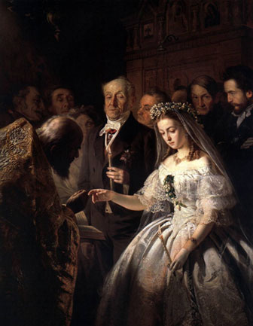
2 картина
Рембранд « Возвращение блудного сына»
( Художник изобразил библейскую притчу. У одного человека было два сына. Младший попросил у отца дать ему ту часть имения, которая причиталась по наследству. Отец исполнил его желание. Сын ушел из дома, поселился в чужой стране, вел распутную жизнь, промотал все состояние. Чтобы не умереть с голоду он нанялся в работники и пас свиней. Охотно питался бы даже тем, чем питались свиньи, но и этого ему не давали. Тогда он искренне раскаялся и вернулся к отцу. Просил принять его хоть последним работником. А любящий отец, увидев его издали, поспешил к нему навстречу, пал ему на шею и целовал его. Потом приказал дать ему богатую одежду и от радости, что сын вернулся домой живой, устроил большой пир в своем доме. Художник хотел показать, что человеку необходимо пройти путь познания и исцеления, чтобы осознать, как важен в жизни опыт старшего поколения. Художник осуждает плохое воспитание, эгоизм, равнодушие, непонимание в семье.)
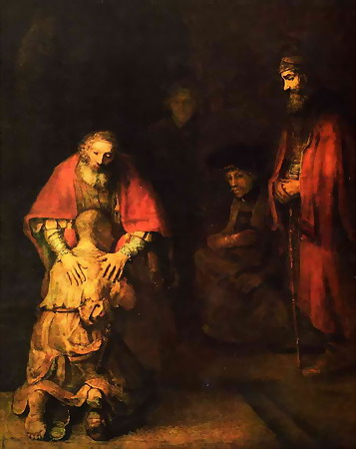
3 картина
К.С. Петров – Водкин « Тревога»
( Художник отобразил тревожное время Гражданской войны 1919г., когда власть в городе переходила из рук в руки, то «белым», то «красным». Горожане пытались сохранить мир и спокойствие в городе. В этой картине беспокойство принесла в семью война, которая заставила испытывать всех постоянную тревогу, неуверенность в завтрашнем дне. Отец с тревогой смотрит в окно. Мать испуганным жестом прижала девочку к себе. Никто в данной ситуации не испытывает счастья и спокойствия.)
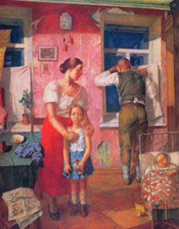

- Анкетирование.
Мы с вами обращались к известным произведениям искусства. А теперь обратимся к каждому из вас. Посмотрите, перед вами на столах лежат анкеты «Я и моя семья». Поразмышляйте над вопросами анкеты и запишите свои ответы.

Анкета для детей.

«Я и моя семья».
1. Кто глава вашей семьи?
2 Чем ты огорчаешь родителей?
3. Чем ты их радуешь?
4 Как тебя наказывают родители?
5. Просишь ли ты прощения?
6.Считаешь ли ты своих родителей строгими и справедливыми?
7. Часто ли бывают случаи, когда родители не справедливы по отношению к тебе?
8. Какие у тебя отрицательные черты характера?
9. Можешь ли ты доверять свои тайны семье? Кому?
10. Что бы ты хотел изменить в своей семье?
11. Считаешь ли свою семью счастливой?

- Итак, подведем итоги.
Что было предметом обсуждения на нашем занятии (о чем мы с вами сегодня говорили)? Какие выводы вы сделали для себя из данной беседы?

- Конкурс рисунков (в качестве домашнего творчества).
Но это еще не все, в качестве продолжения размышлений о семье, традициях, семейных ценностях, предлагаю вам принять участие в конкурсе рисунков «Дружная семейка».

